Міністерство освіти і науки України  
Національний технічний університет України

«Київський політехнічний інститут ім. І. Сікорського»

Кафедра інженерії програмного забезпечення в енергетиці

Практична робота № __2__

з курсу: «*Основи Web-програмування*»

**Виконала:**  
студент 2-го курсу,  
групи ТВ-_32__  
Кудь Христина Романівна

Посилання на GitHub репозиторій:

[посилання](https://github.com/KhristinaKud/web/tree/main/PW2%23%D0%A2%D0%92-32%D0%9A%D1%83%D0%B4%D1%8C%D0%A5%D0%A0)

**Перевірив:**

Недашківський О.Л.

Київ 2024/2025

Практична робота № 2

**Завдання:**

*Написати веб калькулятор для розрахунку валових викидів шкідливих речовин у вигляді суспендованих твердих частинок при спалювання вугілля, мазуту та природного газу якщо розглядається:*

*Енергоблок з котлом, призначеним для факельного спалювання вугілля з високим*

*вмістом летких, типу газового або довго полуменевого, з рідким шлаковидаленням. Номінальна паропродуктивність котла енергоблока становить 950 т/год, а середня фактична паропродуктивність – 760 т/год. На ньому застосовується ступенева подача повітря та рециркуляція димових газів. Пароперегрівачі котла очищуються при зупинці блока. Для уловлювання твердих частинок використовується електростатичний фільтр типу ЕГА з*

*ефективністю золовловлення 0,985.*

*Установки для очищення димових газів від оксидів азоту та сірки відсутні.*

*За звітний період використовувалось таке паливо:*

*- донецьке газове вугілля марки ГР – 1.096.363 т;*

*- високосірчистий мазут марки 40 – 70.945 т;*

*- природний газ із газопроводу Уренгой-Ужгород – 84 762 тис. м3*

*За даними елементного та технічного аналізу склад робочої маси вугілля наступний, %:*

*- вуглець (Cr) – 52,49;*

*- водень (Hr) – 3,50;*

*- кисень (Or) – 4,99;*

*- азот (Nr) – 0,97;*

*- сірка (Sr) – 2,85;*

*- зола (Ar) – 25,20;*

*- волога (Wr) – 10,00;*

*- леткі речовини (Vr) – 25,92.*

*Нижча теплота згоряння робочої маси вугілля становить 20,47 МДж/кг. Технічний аналіз*

*уловленої золи та шлаку показав, що масовий вміст горючих речовин у леткій золі Гвин дорівнює 1,5 %, а в шлаці Гшл – 0,5 %.*

*За даними таблиці А.3 (додаток А) склад горючої маси мазуту настуgний, %:*

*- вуглець – 85,50;*

*- водень – 11,20;*

*- кисень та азот – 0,80;*

*- сірка – 2,50;*

*- нижча теплота згоряння горючої маси мазуту дорівнює 40,40 МДж/кг;*

*- вологість робочої маси палива – 2,00 %;*

*- зольність сухої маси – 0,15 %;*

*- вміст ванадію (V) – 333,3 мг/кг (= 2222*0,15)*

*За даними таблиці А.3 (додаток А) об’ємний склад сухої маси природного газу*

*становить, %:*

*- метан (CH4) – 98,90;*

*- етан (C2H6) – 0,12;*

*- пропан (C3H8) – 0,011;*

*- бутан (C4H10) – 0,01;*

*- вуглекислий газ (CO2) – 0,06;*

*- азот (N2) – 0,90;*

*- об’ємна нижча теплота згоряння газу дорівнює 33,08 МДж/м3;*

*- густина – 0,723 кг/м3 при нормальних умовах.*

**Хід виконання:**

Спочатку зробимо html і css

Сайт виглядає отак:

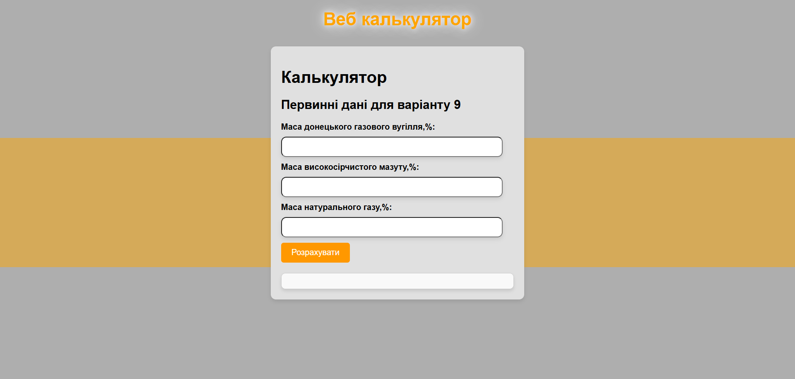

Перед тим, як обчислювати значення функії/шукати розв'язки рівняння, потрібно ініцілізувати змінні та зчитати їх з клавіатури:

**Завдання 1:**

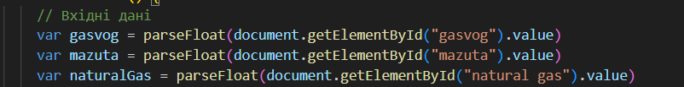

Далі ми маємо виконати розрахунки, які вказані у документі(2.2.1. Контрольний приклад,)

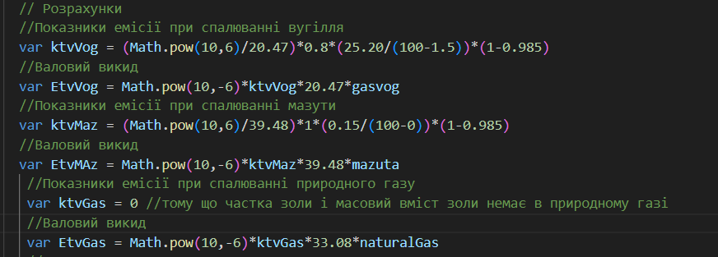

І робимо вивід наших результатів:

Результат виконання:

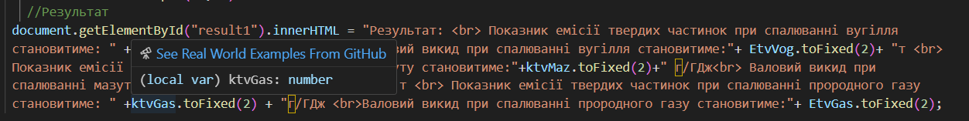

Щоб перевірити чи правильно все рахує початкові дані введемо у калькулятори

Зробимо перевірку та що вказана у прикладі та за своїм варіантом(№9)

**Перевірка 1**

**Дані для перевірки з вхідних даних**

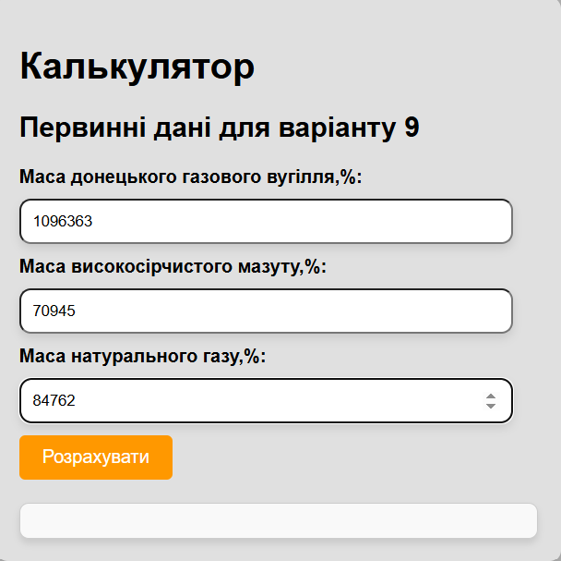

Вивід результату:

Результат на сайті :

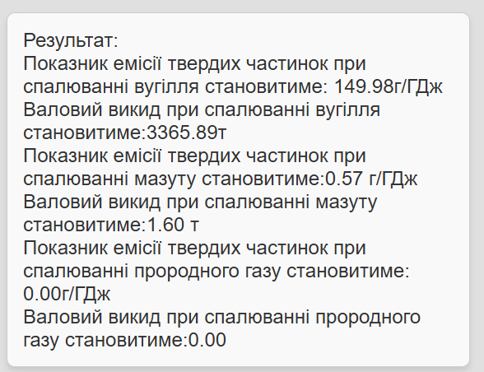

Результат у документі:

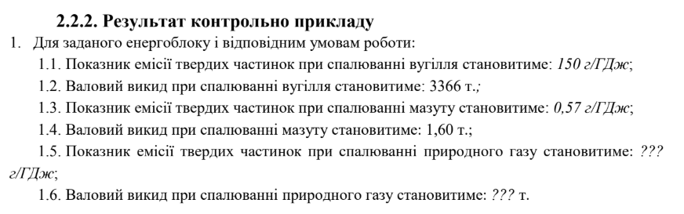

Там де ??? Відповідь на це така, що природний газ немає вмісту золи тому емісія буде 0. Детальна відповідь тут:

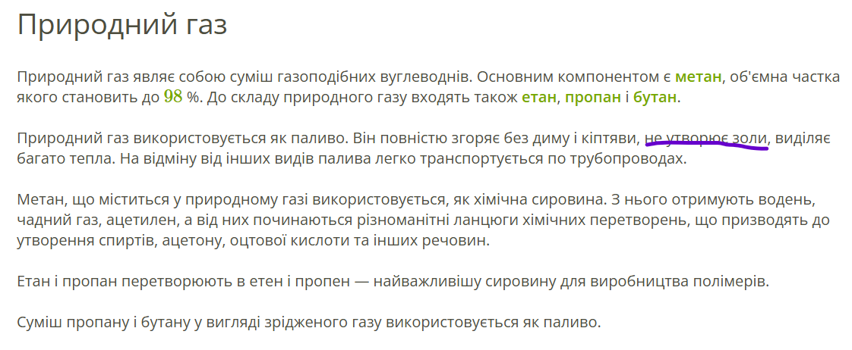**Перевірка 2**

**За варіантом 9**

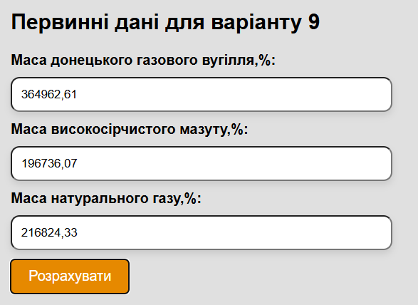

Вивід результату

Результат на сайті :

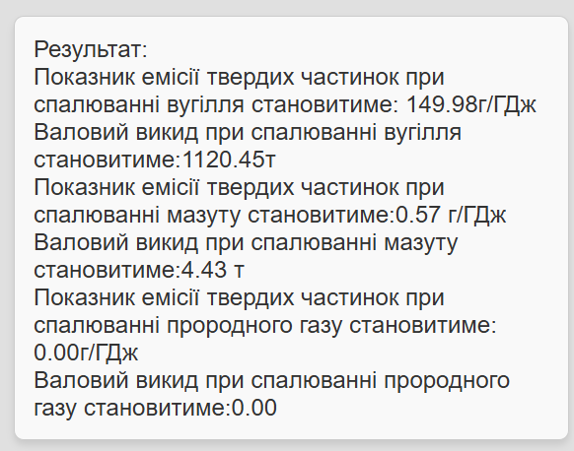

Висновок: В результаті виконання практичної роботи №2 засвоїла функції та властивості html, css, js. Навчилась розраховувати валових викидів шкідливих речовин у вигляді суспендованих твердих частинок при спалювання вугілля, мазуту та природного газу. Працювала в html з label, form, button,

Css з flexbox.